복습
VMware 네트워크 구성 이미지
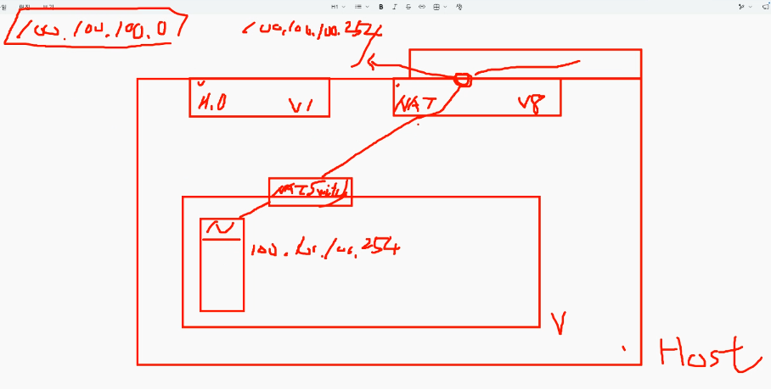
2026-11-09 Linux DHCP 과제 복습
firewall-cmd --remove-port=80/tcp # 방화벽 삭제

undo : u
redo : ctrl + r

W2K22-AD
범위 삭제
D O R A
DHCP 2대면 offer 먼저 제공쪽 IP 할당 받음
새 범위 → DHCP → 10.0.0.1 / 10.0.0.254 / 24 → 서브넷 지연(offer 제공 지연)
active standby (고가용성)

½ 부분
Request
ACK

⅞ 까지 유니캐스트 이후 브로드캐스트

APIPA

FTP
Active 모드 or Passive 모드

FTP (File Transfer Protocol)
대용량 파일 전송 서비스
- Linux vsftpd
  - dnf install -y vsftpd
  - /etc/vsftpd/vsftpd.conf
  - Protocol: TCP
  - port: 21 인증 및 제어 포트
    - Data 전송 port
      - Active Mode : 클라이언트가 서버에게 데이터 전송 포트 통보
Server는 20번 port를 통해서
Client 쪽으로 데이터 전송
Client쪽 방화벽에서 차단 | whiteboard 현상 발생
Client가 windows 운영체제인 경우 FTP에
대해서만 방화벽 Open 가능
      - Passive Mode : Server가 Client에게 Data전송 port를 확인
관리자가 port 설정, 해당 port만 open
Client가 해당 포트를 통해서 Data를 전송함
- Windows IIS(FTP)

Linux FTP
useradd a, b
pw It1
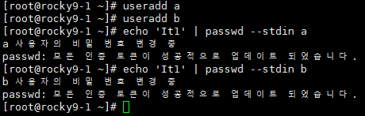
ls -la /home
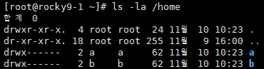

dd if=/dev/zero of=/home/a/a.txt bs=300M count=1
dd if=/dev/zero of=/home/a/a.txt bs=300M count=1
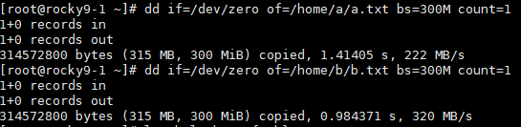

ls -hal /home/{a,b}
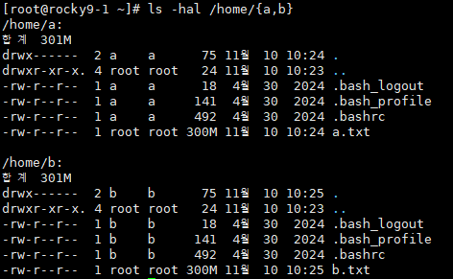
dnf install -y vsftpd # vsftpd 설치
vi /etc/vsftpd/vsftpd.conf
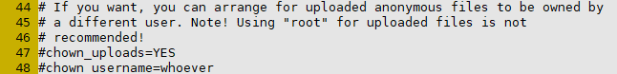
명령모드에서 r → 3 | 600 → 300
명령모드에서 r → 6 | 120 → 60
# 점유 문제
Annoymous는 서버가 클라이언트쪽에 이메일로된 비밀번호 제공해줌
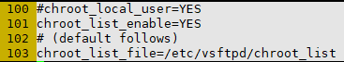
로그인한 디렉토리를 최상위 디렉토리로 인식
-R 옵션

allow_writeable_chroot=YES 추가

vi /etc/vsftpd/chroot_list
a

systemctl start vsftpd
firewall-cmd --list-all # 현재 열린 방화벽 확인
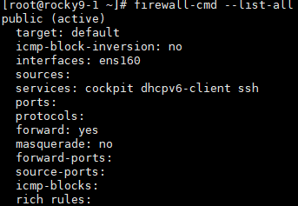
add 재시작하면 사라짐 | permanent 재시작해도 있음 단, reload 해야함
firewall-cmd --get-zones
firewall-cmd --get-default-zone
# default = public 이라 생략 가능
# firewall-cmd --permanent --zone=public --add-port=21/tcp
#add-server=ftp firewall-cmd --permanent --zone=public --add-port=21/tcp
firewall-cmd --get-service

firewall-cmd --permanent --add-port=21/tcp
firewall-cmd --permanent --add-port=20/tcp
firewall-cmd --reload
firewall-cmd --list-all
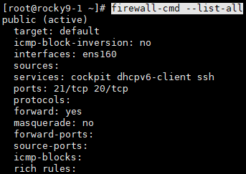

ss -natlp
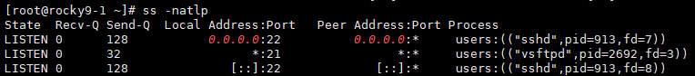

W10
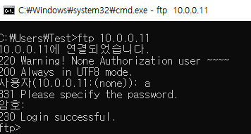
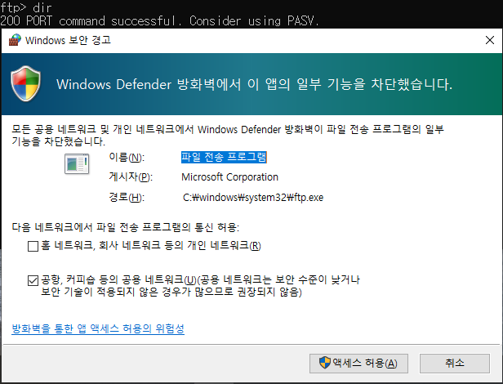
취소시 whiteboard 현상 발생

control → 방화벽 → 고급 설정 → 인바운드 규칙
차단된 규칙 2개 삭제

새규칙 → 프로그램 → 찾아보기 ftp 선택 → 연결 허용 → 연결 모두 허용 → 이름 FTP
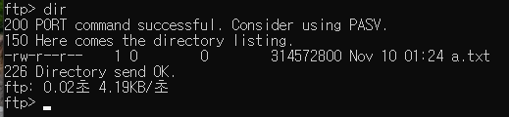

실행 → sysdm.cpl → 고급 → 환경 변수
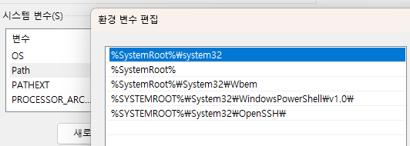
%SystemRoot% 윈도우 설치 경로

W11
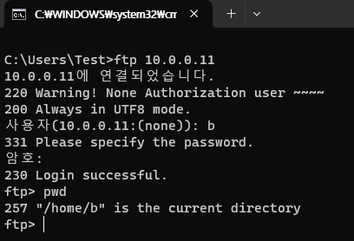

W10
chroot
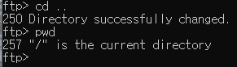

W11
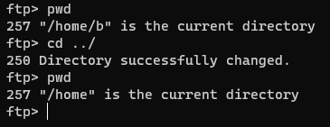
w10과 동일하게 방화벽 설정
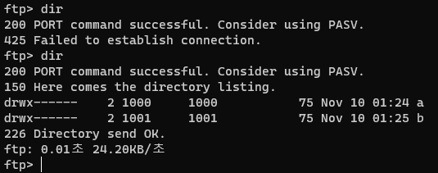
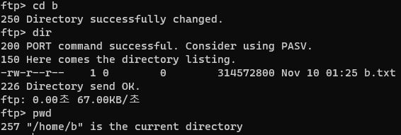

Linux FTP 복습 2
초기화
systemctl stop vsftpd
dnf autoremove -y vsftpd
rm -rf /etc/vsftpd/
userdel -r a
userdel -r b
firewall-cmd --permanent --remove-port=21/tcp
firewall-cmd --permanent --remove-port=20/tcp
firewall-cmd --reload

생성
useradd aa
useradd bb
echo 'It1' | passwd --stdin aa
echo 'It1' | passwd --stdin bb

dd if=/dev/zero of=/home/aa/aa.txt bs=300M count=1
dd if=/dev/zero of=/home/bb/bb.txt bs=300M count=1
ls -hal /home/{aa,bb}

mkdir /ftp
vi /ftp/chroot # chroot_list
aa

vi /ftp/ban # banner
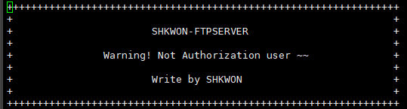
dnf install -y vsftpd

vi /etc/vsftpd/vsftpd.conf
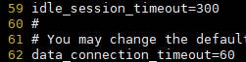

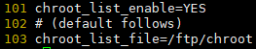

systemctl start vsftpd
firewall-cmd --permanent --zone=public --add-port=20/tcp
firewall-cmd --permanent --zone=public --add-port=21/tcp
firewall-cmd --reload

W10
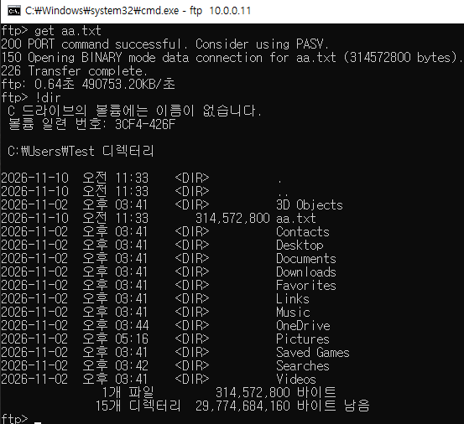
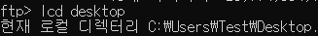
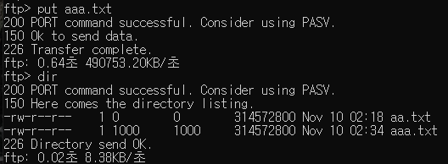
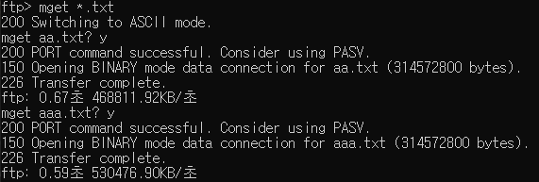
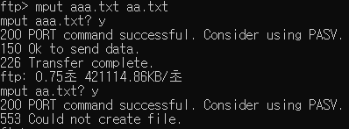
lcd #
!dir #

W11
cd Desktop
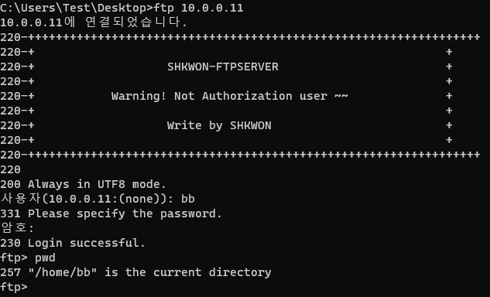
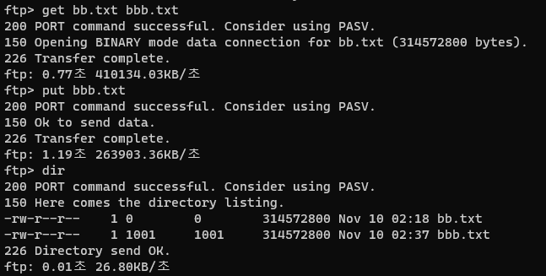

Host PC
Filezilla

W10 & W11
세션 호스트
새 호스트 Linux
10.0.0.11
비밀번호 묻기
aa | bb
전송 설정
능동형

Linux FTP 복습 3 & 실습 과제
초기화
firewall-cmd --permanent --remove-port={21,20}/tcp
firewall-cmd --reload
dnf autoremove -y vsftpd
rm -rf /etc/vsftpd/

cat /ftp/xferlog
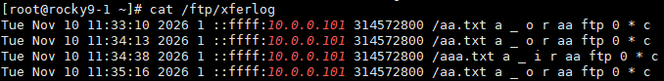
o : out (server → client) | i : in (client → server)

rm -rf /ftp
userdel -r aa
userdel -r bb

실습 과제 (설치)

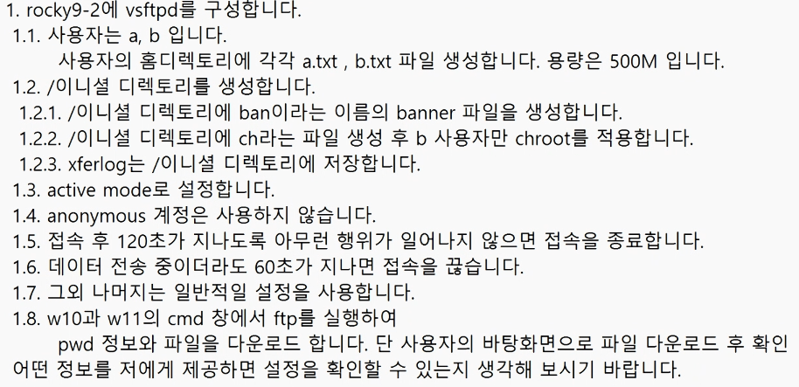

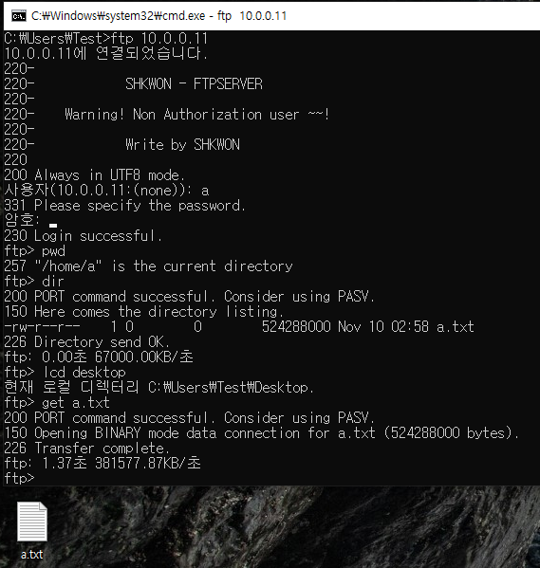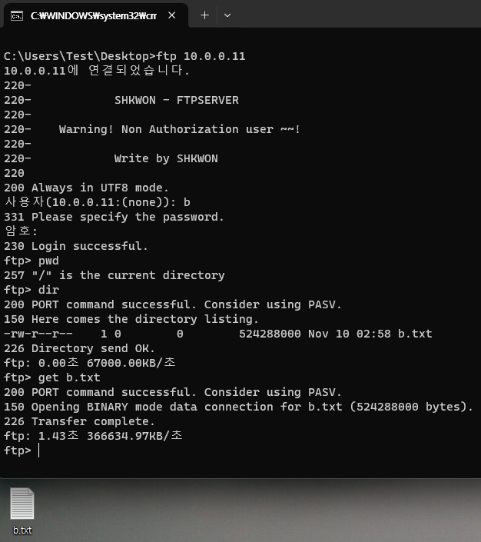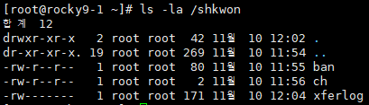
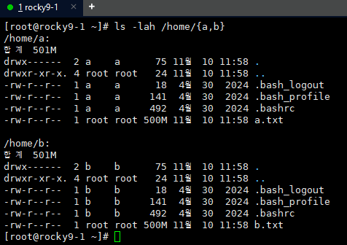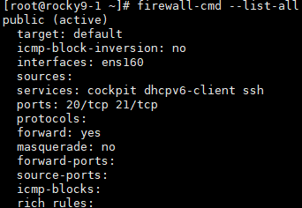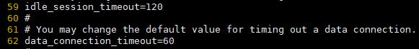

Linux FTP 복습 4
rocky9-2
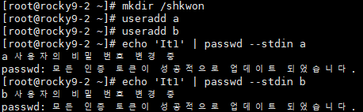
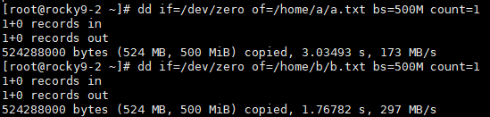
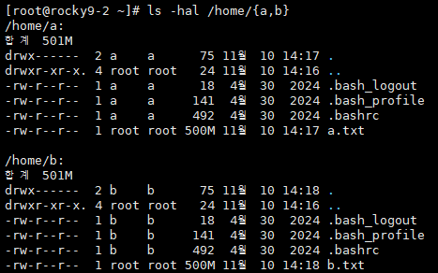
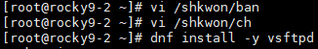

vi /etc/vsftpd/vsftpd.conf
systemctl start vsftpd

setenforce 0 # selinux 임시로 끄기
# journalctl -xe

firewall-cmd --permanent --add-port=20-21/tcp
firewall-cmd --reload
ss -nat

w10
ftp 10.0.0.12
a
It1
lcd desktop

vi /etc/vsftpd/vsftpd.conf
#deny_file 주석처리

cat /shkwon/xferlog
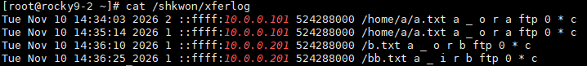

초기화
스냅샷 되돌리기

Linux FTP 복습 4
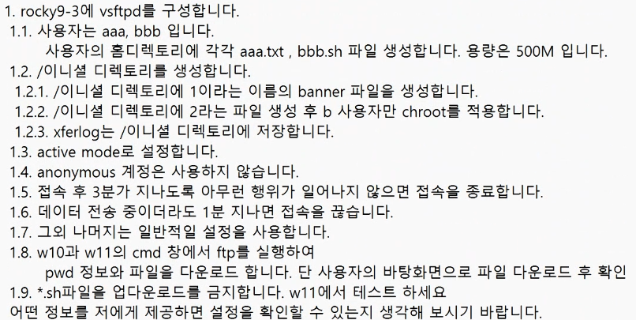
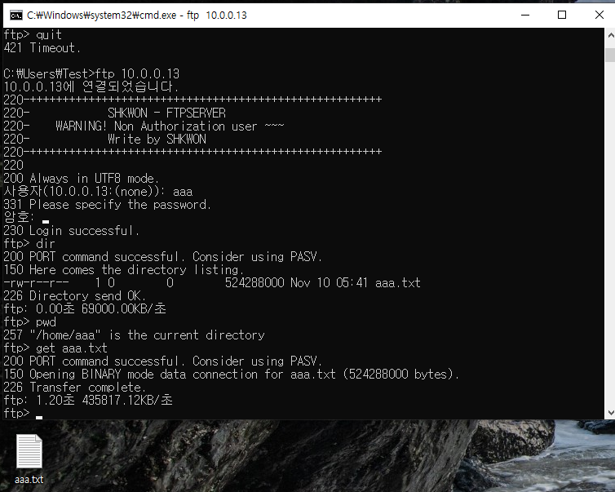
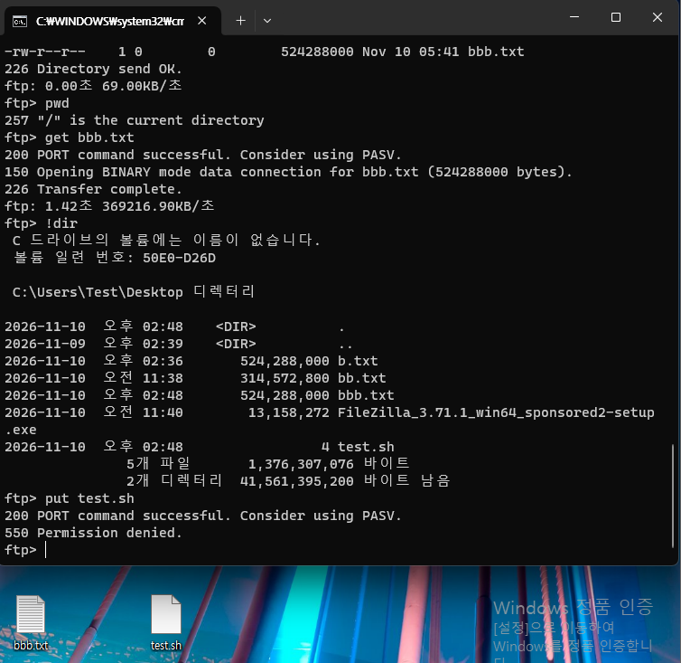

Windows FTP (IIS)
W2K22-AD
관리 → 역할 및 도구 설치 → 서버 역할 (웹 서버 IIS)

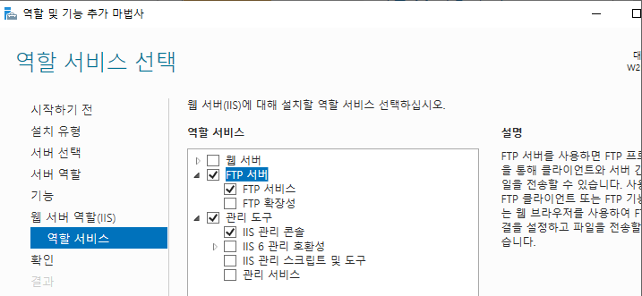

도구 → IIS
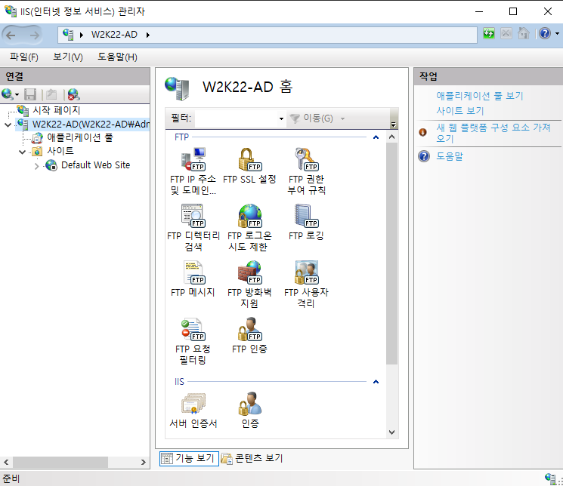
Default web site 삭제

C:\
01_FTP 폴더 생성
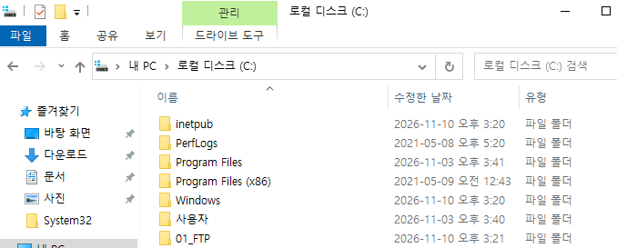
01_FTP 들어가기
ftp.txt 파일 생성

powershell로 생성 # Linux dd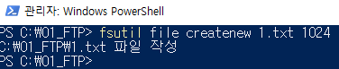

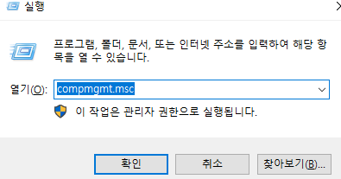

사용자 a, b 추가
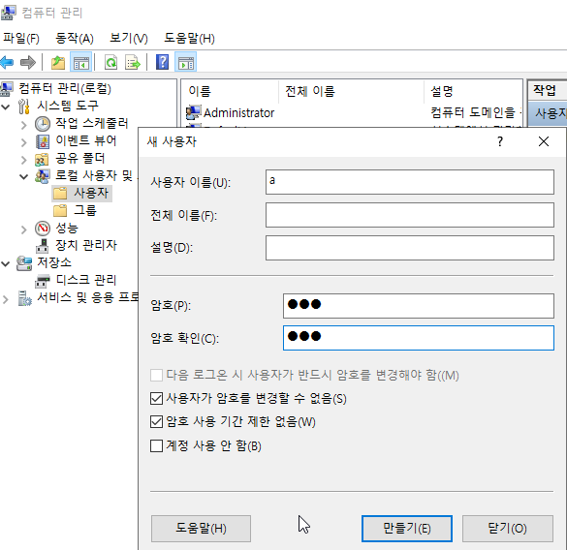
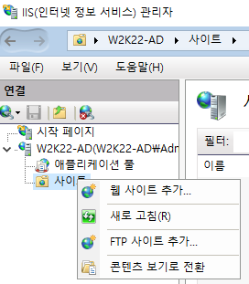
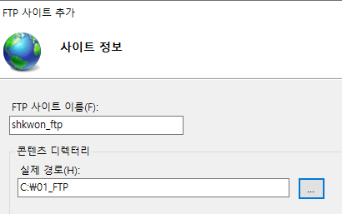
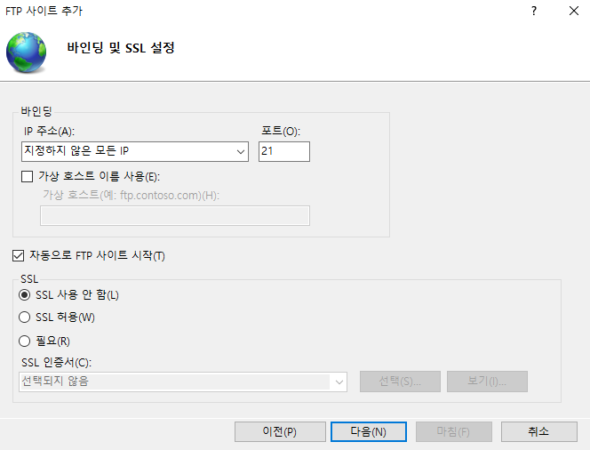

나중에 하기
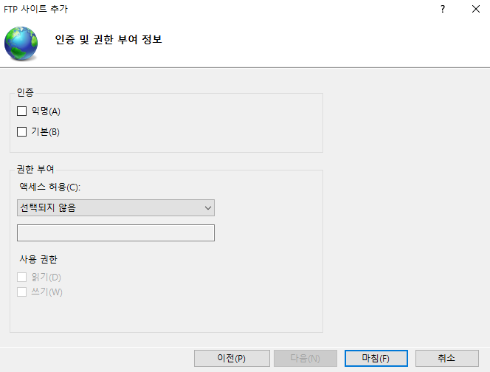
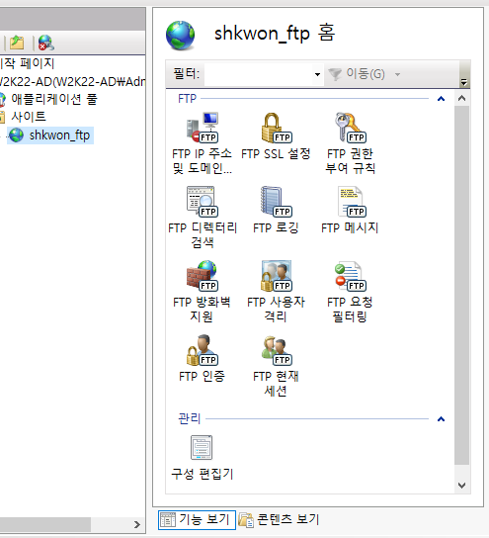
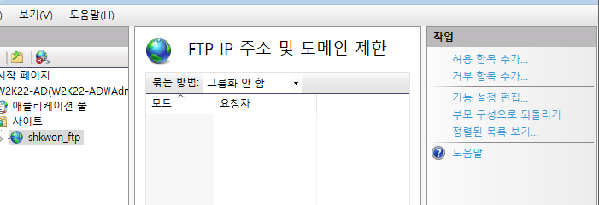
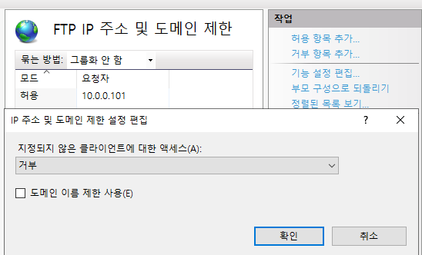

삭제해도 기능 설정 편집은 거부 상태 그대로 유지돼 있음

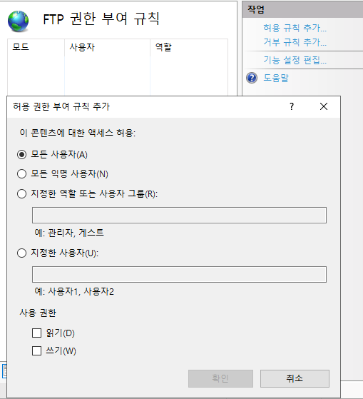
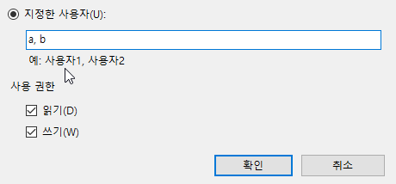
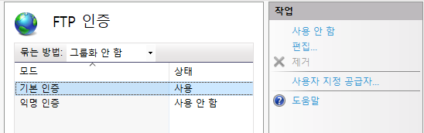

FTP 권한 부여 규칙과 FTP 인증은 항상 같이
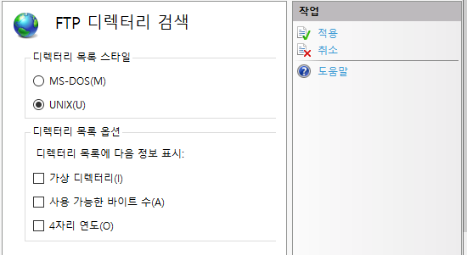
적용 누르기

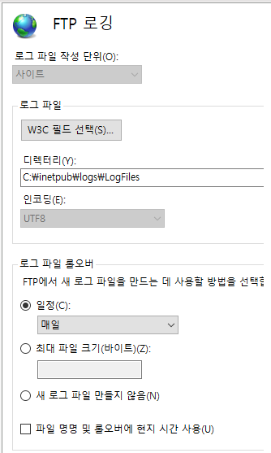
세계 표준 시간

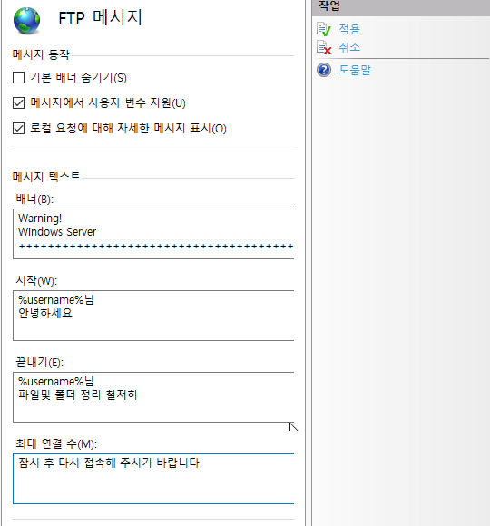
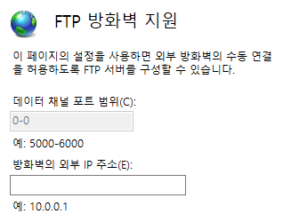
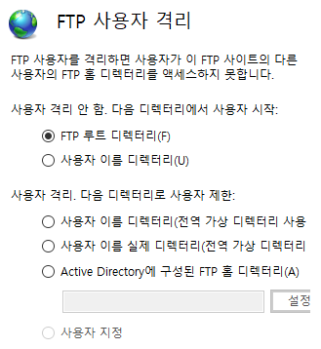
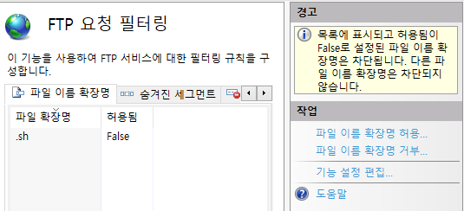
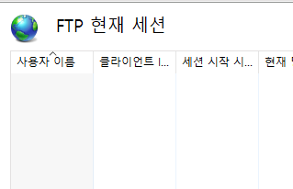
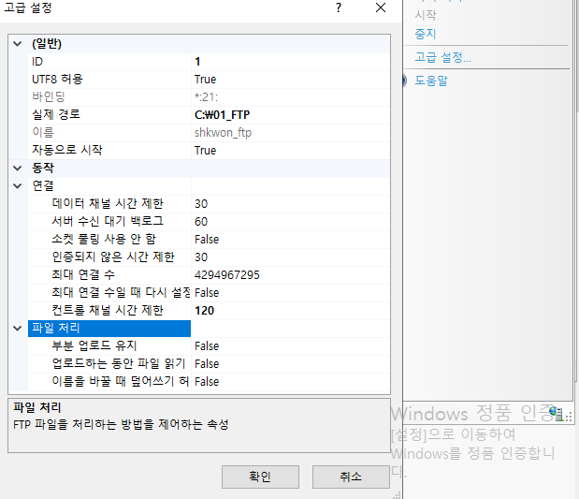
고급설정

방화벽 → 새 인바운드 규칙 → 포트 → 20-21

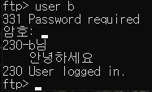
윈도우 ↔ 윈도우
user 이름

초기화
사이트 제거
dhcp 범위 제거
사용자 제거
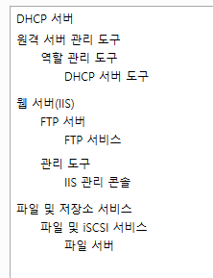
기능 및 역할 제거
시스템 종료
스냅샷 (초기설정)
시스템 시작

복습
compmgmt.msc
사용자 a,b 생성
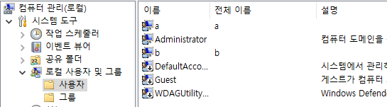

FTP 홈 디렉토리 생성
C:\01_FTP
shift + 마우스 우클릭
여기서 powershell 열기
fsutil file createnew ftp.txt 1024
웹 서버 설치 X
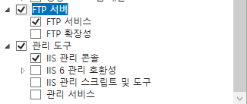
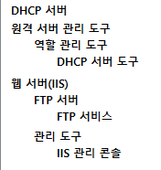
DHCP 구성 완료 하기

도구 - DHCP - IPv4 새 범위
이름 DHCP
10.0.0.1
10.0.0.254
24

10.0.0.1 ~ 10.0.0.30
10.0.0.251 ~ 10.0.0.254
지연 100

기본 게이트웨이 10.0.0.254

이니셜.local

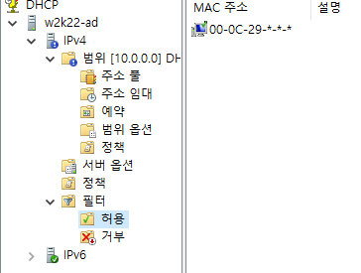

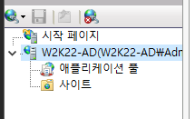
Default Web Site 삭제

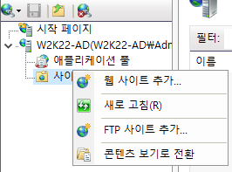
FTP 사이트 추가

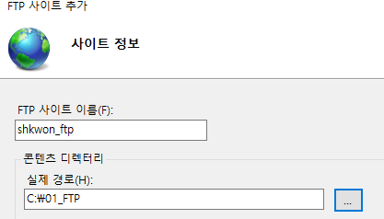
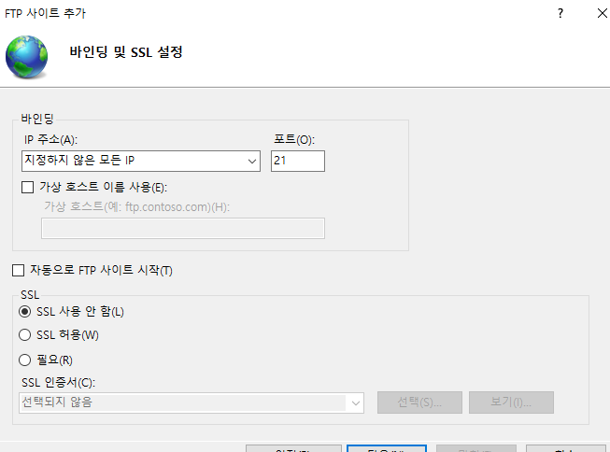
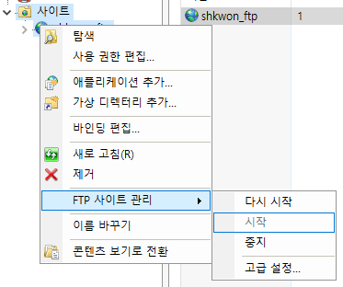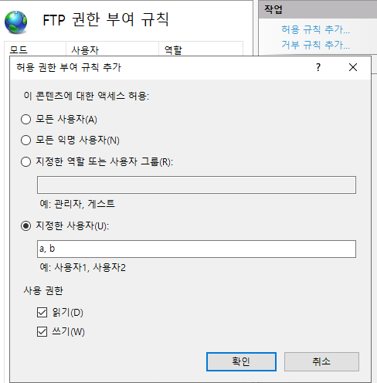
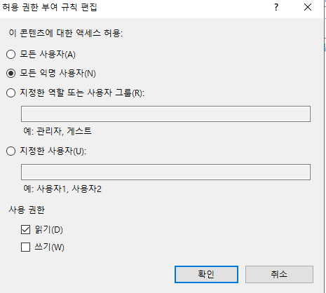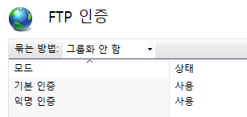
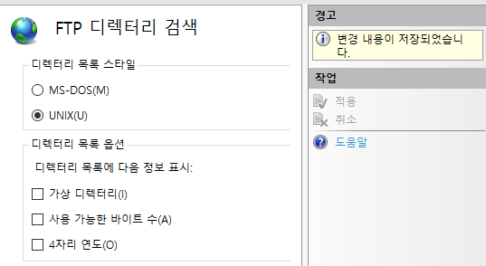
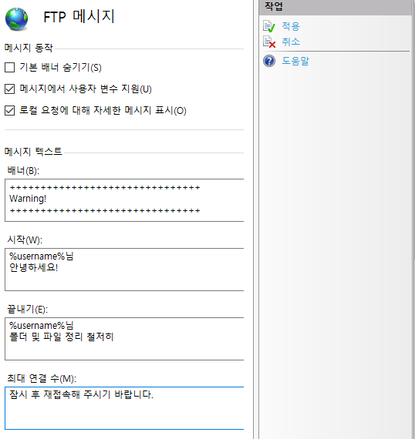

방화벽 열기 (port 20)
포트
20-21
FTP

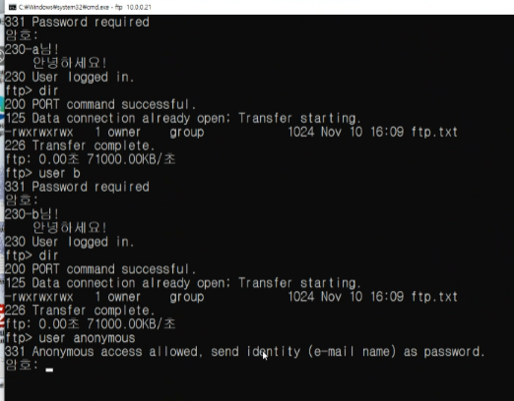
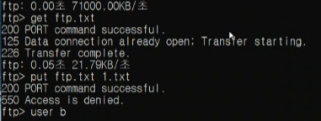
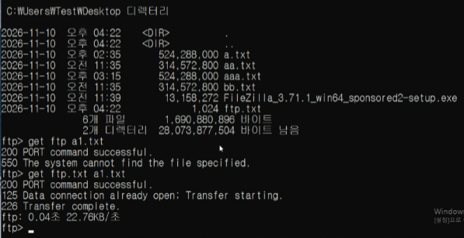
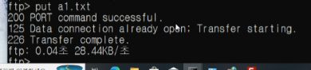

2026-11-10 과제


